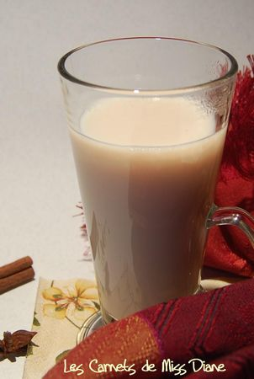 | THÉ PARFUMÉ À L’INDIENNE

Rendement : 2 litres
- 6 tasses d'eau (1,5 l)
- 8 tranches de gingembre frais
- 12 clous de girofle entiers
- 1 anis étoilé (badiane)
- 1/4 c. à thé de graines de fenouil
- 7 graines de cardamome, ouvertes
- 1/2 bâton de cannelle
- 3 sachets de thé vert
- 2 tasses de lait (500 ml)
- 4 c. à soupe de miel
Porter l'eau à ébullition. Réduire le feu, puis ajouter le gingembre et les épices. Laisser mijoter de 5 à 10 minutes. Ajouter les sachets de thé et laisser infuser 5 minutes. Ajouter le lait et le miel. Passer le thé et servir chaud ou froid.
Contrairement au thé noir, le thé vert contient de grandes quantités de catéchines, des molécules possédant une foule de propriétés anticancéreuses. Pour maximiser la protection offerte par le thé, choisir de préférence les thés verts japonais, plus riches en molécules anticancéreuses.

